Herbstliches
Margret Datz
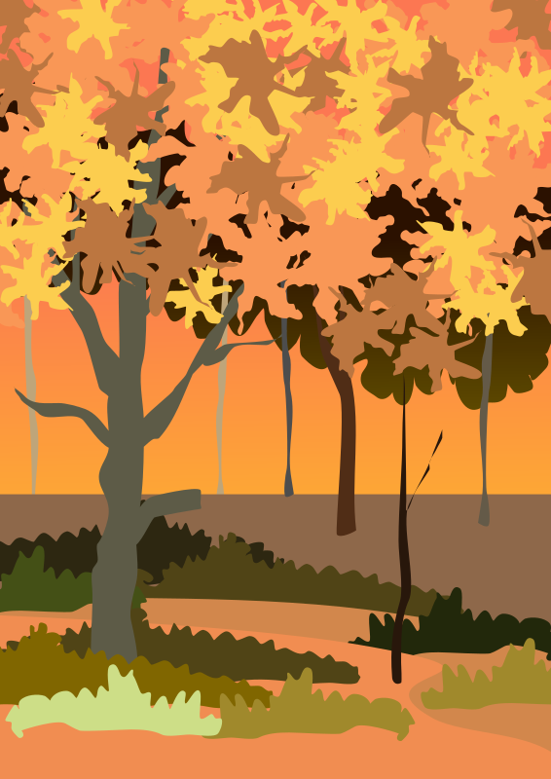
 | Aufgaben
1 | Herbstliches
2 | Herbstliche Nomen
3 | Herbstliche-Elfchen
4 | Herbstliche Adjektive
5 | Herbstliche Verben
6 | Mein Herbst-ABC
7 | Wie die Jahreszeiten entstehen
8 | Warum im Herbst die Blätter fallen
9 | Basteln im Herbst
10 | Mein Herbstbild
Name: ______________________________________
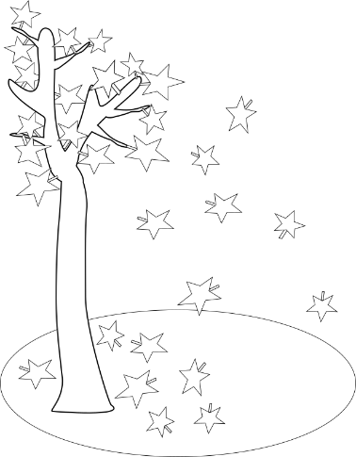
- Was fällt dir ein, wenn du an den Herbst denkst? Schreibe deine Begriffe in die freien Kästchen.
1
Herbstliches
- Vergleiche deine Sammlung anschließend mit einem Partnerkind. Ihr dürft euch gegenseitig ergänzen!

fallende Blätter

Nieselregen

dunkle Nachmittage

Herbst bedeutet

- Wähle fünf Begriffe aus und bilde Sätze damit.
________________________________________________________________________________________________________________________________________________________________________________________________________________________________________________________________________________________________________________________________________________________________________________________________________________________________________________________________________________________________________________________
_______________________________________________________________________
________________________________________________________________________________________________________________________________________________
2
Herbstliche Nomen
- Bilde zusammengesetzte Nomen und schreibe sie in die richtige Tabellenspalte.
Laub
Mantel
Farbe
Abend
Kleid
Morgen
Nässe
Sonne
Himmel
Anfang
Luft

Herbst
Nebel
Mode
Wetter
Monat
Ferien
Veilchen
Gemüse
Blume
Blatt
Gewitter

der | die | das
Herbstnebel

- Fallen dir weitere Herbstwörter ein? Schreibe sie auf. Du darfst gerne in einem Wörterbuch nachsehen! ________________________________________________________________________________________________________________________________________________

Herbstliche Elfchen
3
Ein Elfchen hat nichts mit Märchen zu tun! Es ist ein Gedicht aus elf Wörtern, die nach bestimmten Regeln zusammengestellt sind. Es reimt sich nicht!
Regeln für Elfchen- Gedichte
- Zeile: ein Wort (Adjektiv)
- Zeile: zwei Wörter (ein Gegenstand/ Lebewesen mit diesem Adjektiv)
- Zeile: drei Wörter (wo oder wie ist dieser Gegenstand/dieses Lebewesen oder was tut es?)
- Zeile: vier Wörter: ein Satz, der mit ich anfängt
- Zeile: ein Schlüsselwort
eins
+ zwei
+ drei
+vier
+eins
= elf

Ungemütlich
das Wetter
immer im Herbst
Ich mag das nicht
herbstlich

Gemütlich
im Haus
wir basteln gerne
mit den bunten Blättern
Herbst
Beispiele
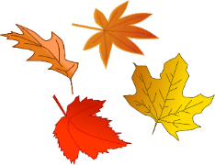
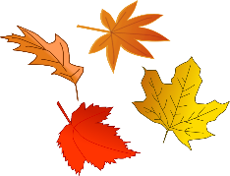
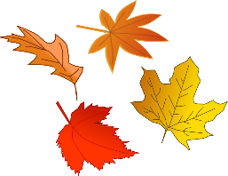

___________________
_______________ ________________
_______________ ________________ ________________
_________________ ____________________ __________________ _______________
______________________
- Schreibe jetzt selbst ein Elfchen zum Thema Herbst.
- Lest euch zum Schluss die Herbst-Elfchen in der Klasse vor.
Herbstliche Adjektive
4
- Auf den Kärtchen unten findest du 20 Adjektive. Eins davon passt nicht zum Herbst. Male das Kärtchen rot aus.
trübe
neblig
grau
stürmisch
feucht
wolkig
heiß
welk
öde
dürr
herbstlich
nass
frisch
regnerisch
windig
braun
eintönig
stürmisch
kahl
rau

- Schreibe die anderen so auf:
das trübe Wetter, der neblige Himmel, ___________________________________ ________________________________________________________________________________________________________________________________________________________________________________________________________________________________________________________________________________________________________________________________________________________________________________________________________________________________________________________________________________________________________________________________________________________________________________________________________________________________________________________________________
- Welches Adjektiv passt zu welchem Bild?
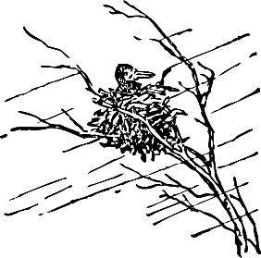
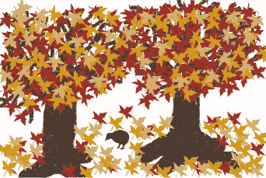
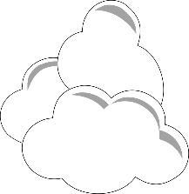

________________ _________________ _____________________
Achtung! Es geht waagerecht und senkrecht!
Herbstliche Verben
- Im Wortsuchsel haben sich zehn Verben versteckt. Markiere sie und schreibe sie auf die Linien.
nieseln
o | i | w | n | i | e | s | e | l | n
ü | ä | w | j | z | ü | k | r | z | t
r | f | e | f | f | s | ü | e | i | y
e | a | h | ä | b | a | v | g | e | d
i | l | e | r | d | m | i | n | h | l
f | l | n | b | c | m | l | e | e | p
e | e | l | e | ö | e | ü | n | n | p
n | n | l | n | g | l | g | x | p | p
z | m | x | e | r | n | t | e | n | j
h | v | d | s | t | ü | r | m | e | n

5
_____________________________ _____________________________ _____________________________ _____________________________ _____________________________ _____________________________ _____________________________ _____________________________ _____________________________ ______________________________

- Kennst du weitere Verben, die zum Herbst passen? Suche dir ein Partnerkind und überlegt gemeinsam, was man im Herbst alles tun kann. ________________________________________________________________________________________________________________________________________________

- Bilde fünf Sätze mit deinen oder den oben gefundenen Verben.
_______________________________________________________________________________________________________________________________________________________________________________________________________________________________________________________________________________________________________________________________________________________________________
- Welches Bild passt zu welchem Verb? Verbinde!
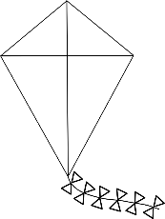
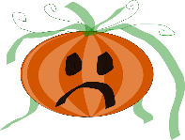
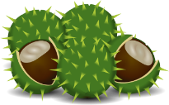
steigen lassen

schnitzen

basteln

- Ergänze die Tabelle mit Wörtern, die zum Herbst passen.
6
Mein Herbst-ABC
A | Apfel | N
B |  | O
C |  | P
D |  | Q | Quitte
E |  | R
F |  | S
G |  | T
H |  | U
I |  | V
J | Jacke | W
K |  | X | -----------------
L |  | Y | -----------------
M |  | Z | Zugvögel

7
Wie die Jahreszeiten entstehen

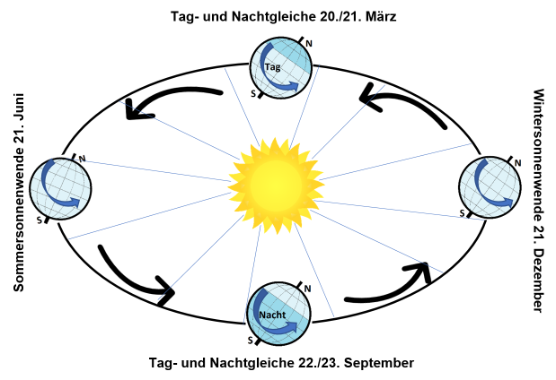

März

Frühling

Die Erde dreht sich um sich selbst. Das dauert 24 Stunden, also einen Tag. Sie dreht sich aber auch um die Sonne, dazu braucht sie ein Jahr.
Unsere Erde steht aber nicht gerade, sondern schräg zur Sonne. Deshalb wird sie bei ihrer Wanderung auch unterschiedlich stark beschienen. Fallen die Strahlen steil auf die Erdoberfläche, wird es wärmer. Im Winter ist der Winkel flacher, deshakb ist es dann kälter.
Am 20./21. März und am 22./23. September steht die Sonne genau über dem Äquator, der die Nord- und Südkugel teilt. Deshalb sind an diesen Tagen Tag und Nacht gleich lang.
- Lies den Text aufmerksam. Trage anschließend die fehlenden Monate und Jahreszeiten ein.

- Wann ist der kalendarische Herbstbeginn, der sich nach der Sonne richtet?

____________________________________________________

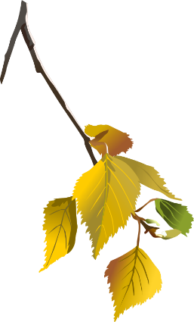
Im Herbst werden die Blätter der Laubbäume bunt und fallen schließlich vom herunter.
8
Warum im Herbst die Blätter fallen
- Lies den Text aufmerksam und ergänze die Lücken mit den passenden Wörtern aus dem Kasten unten.
- Wenn du alles richtig hast, erhältst du mit den Buchstaben in den Klammern ein Lösungswort.
Die ____________ werden kürzer und die Nächte kühler. Das ist für die _______________ das Signal, den Blättern den wertvollen _____________________ Chlorophyll zu entziehen und in die ___________________ zu leiten. So legen sie einen Energievorrat an, den sie im Frühjahr für die ________________ brauchen.
Das Chlorophyll macht nicht nur die Blätter___________, sondern verwandelt mit Hilfe des _____________________________ Wasser und Kohlendioxid in Zucker und________________________. Das nennt man Photosynthese. Den Zucker speichert die__________________ , aber den Sauerstoff gibt sie wieder ab.
Der grüne Farbstoff ______________________ im Sommer alle anderen Farbstoffe in den____________________. Wenn er im ______________ fehlt, kommen die anderen zum Vorschein und die Blätter leuchten gelb, rot, orange und braun.

Tage (H)- Bäume (E) - Wurzeln (B)- grün (T) – Sonnenlichtes (B) – Sauerstoff (E)- Pflanze (G)- Blättern (N) – Herbst (N) )- Farbstoff (R) – Knospen (S) – überdeckt (I)-

Lösungswort: __ __ __ __ __ __ __ __ __ __ __ __
9
Basteln im Herbst
Aus einer Kastanie und Streichhölzern, kannst du eine Spinne basteln.
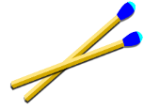
eine Kastanie, acht Streichhölzer, knicken , kleiner Handbohrer, Löcher bohren, von jeder Seite vier, einstecken, ausschneiden, Papier, Augen aufkleben, Uhu,

- Schreibe eine Bastelanleitung auf und benutze die Begriffe in den Sprechblasen!
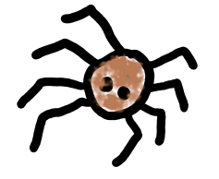
______________________________________________________________________________________________________________________________________________________________________________________________________________________________________________________________________________________________________________________________________________________________________________________________________________________________________________________________________________________________________________________________________________________________________________________________________________________________________________________________________________________________________________________________________________________________________________ ___________________________________________________________________________
zuerst, zunächst, dann, danach, darauf, als nächstes, nun, zuletzt, schließlich,
- Male ein Bild, das zu deinen Herbstgedanken passt

Mein Herbstbild
10
AB 2 Herbstliche Nomen

der | die | das
Herbstnebel | Herbstblume | Herbstgemüse
Herbstmonat | Herbstferien | Herbstwetter
Herbstabend | Herbstmode | Herbstveilchen
Herbstmorgen | Herbstnässe | Herbstblatt
Herbsthimmel | Herbstsonne | Herbstgewitter
Herbstmantel | Herbstfarbe | Herbstkleid
Herbstanfang | Herbstluft | Herbstlaub

AB 4 Herbstliche Adjektive
Nicht passend: heiß
AB 5 Herbstliche Verben
 |  |  | n | i | e | s | e | l | n
 |  | w |  |  |  |  | r | z
r | f | e | f |  | s |  | e | i
e | a | h | ä |  | a |  | g | e
i | l | e | r |  | m |  | n | h
f | l | n | b |  | m |  | e | e
e | e |  | e |  | e |  | n | n
n | n |  | n |  | l
 |  |  | e | r | n | t | e | n
 |  |  | s | t | ü | r | m | e | n

steigen lassen

schnitzen

basteln

AB 6 Mein Herbst ABC
Beispiel:

A | Apfel, Altweibersommer, Allerheiligen | N | Nüsse, Nebel
B | Birne, basteln | O | Obst
C | Chlorophyll | P | Pilze, Pflaumen
D | Drachen | Q | Quitte
E | Ernte, Erntedank | R | Reformationstag
F | Fledermaus | S | Spinnen, Sturm
G | Getreide, Gemüse | T | Trauben
H | Hafer, Halloween | U | Uhrumstellung
I | Igel | V | Vorräte
J | Jacke | W | Weizen, Wind
K | Kartoffel, Kohl, Kastanie, Kürbis | X | -----------------
L | Laub, Laternen | Y | -----------------
M | Mais | Z | Zugvögel

AB 7 Wie die Jahreszeiten entstehen
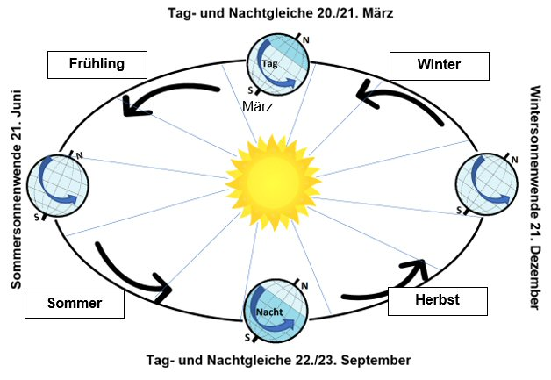
Herbstbeginn: 22./23. September

AB 8: Warum im Herbst die Blätter fallen
Die Tage werden kürzer und die Nächte kühler. Das ist für die Bäume das Signal, den Blättern den wertvollen Farbstoff Chlorophyll zu entziehen und in die Wurzeln zu leiten. So legen sie einen Energievorrat an, die sie im Frühjahr für die Knospen brauchen.
Das Chlorophyll macht nicht nur die Blätter grün, sondern verwandelt mit Hilfe des Sonnenlichtes Wasser und Kohlendioxid in Zucker und Sauerstoff. Das nennt man Photosynthese. Den Zucker speichert die Pflanze, aber den Sauerstoff gibt sie wieder ab.
Der grüne Farbstoff überdeckt im Sommer alle anderen Farbstoffe in den Blättern. Wenn er im Herbst fehlt, kommen die anderen zum Vorschein und die Blätter leuchten gelb, rot, orange und braun.

Lösungswort: Herbstbeginn
AB 9 Basteln im Herbst
https://www.kikisweb.de/basteln/herbst/kastanien/spinne.htm
Beispiel
Zuerst nehme ich eine Kastanie und bohre mit einem kleinen Handbohrer an jeder Seite vier Löcher hinein. Dann knicke ich die Streichhölzer und stecke sie in die Löcher. Zum Schluss schneide ich aus Papier Augen aus und klebe sie mit Uhu auf die Spinne.

Thema: Herbst
Fach: fächerübergreifend
Klasse: 4./5. Klasse
Bundesländer: alle
Kompetenzen:
Die Kinder können
- Gedanken zum Herbst äußern
- Zusammengesetzte Nomen bilden
- Herbst-Elfchen schreiben
- Zum Herbst passende Adjektive nutzen
- Herbstliche Verben in einem Worträtsel finden
- Zum Herbst passende Wörter finden und nach dem ABC ordnen
- Eine Bastelanleitung schreiben und durchführen
- Ein Herbstbild malen
Die Kinder wissen
- Wie die Jahreszeiten entstehen
- Warum im Herbst die Blätter fallen

ClipArt: https://openclipart.org

